# 基于Thinkphp5框架的毕业设计管理系统

目录

基于Thinkphp5框架的毕业设计管理系统 1

摘要 3

需求分析 3

系统开发技术 6

Html简介 6

Css简介 7

PHP简介 8

Apache简介 9

Mysql简介 10

Thinkphp5框架 11

系统开发工具 15

环境配置 17

数据库设计 19

系统实现 20

参考文献 22

致谢 23

摘要

近些年来，随着科技的不断进步，各大高校对教育的要求也越来越高。为了提高办学效率，减少教职工工作量，一些符合目前社会要求的各种智能产品，各种教学管理系统也应运而生。

国家为了培养更多的技术型人才，出台了一系列政策，财政部门也加大了对教育事业的投入，目前，学校已经基本完善了教学必要的一些硬件设施，但是软件方面还存在一些不利于统一管理，管理方法单一的问题。因此，为了达到教学要求，提高办公效率，应该在目前学校现有的基础硬件设备上进行小程序开发，软件开发和学生管理系统开发，更完善教学设施，完成智能化管理，智能化办公。

本毕业设计管理系统是基于毕业生毕业设计专用的管理系统，通过充分调研，分析需求，面对毕业设计管理系统的基本功能有，学生教师端登录，个人信息管理，选题管理，论文管理四大基本功能。采用windows+phpstudy开发环境，使用tp5开发框架，前端使用html+bootstrap，后端使用php语言进行开发，并可以在以后的使用过程中进行二次开发，不断优化功能以满足教学需求，美化用户界面，提供优质的教学服务。

通过系统的开发，预计毕业设计管理系统运行稳定能满足高等学校学生毕业生的基本需求，较少教职工工作量。使得教学效率和质量都得到提高。

关键词：tp5框架 管理系统 高等学校

需求分析

毕业设计流程

统计学生人数，指导老师总数

给指导老师分配学生

学校给学生分配对应专业的指导老师，并确定老师可指导学生数量

指导教师提交毕业论文选题

指导教师将审定后的课题名称、限选人数及课题要求等上报系级教学管理员。在课题上报期间，允许修改与课题相关的信息。

1.4学生选题

学校教务处公布指导教师课题及可选人数。学生浏览本专业的所有毕业设计课题，查看课题的简介和任务书，可根据个人情况自主选择1个课题，提交到

系级教学管理员处。指导教师查看学生选择课题的情况，按照学校教务处分配的学生数对学生的选择进行确认。确认选题后，学生不能更改课题。指导教师选择符合自己课题的学生(指已选择本人课题中的学生)， 最终完成第一 阶段选题。指导教师未选的学生, 将于第一阶段选题结束后补选课题，由指导教师再选

择符合自己课题的学生, 直到所有学生都有相应课题时截止。

1.5统计毕业设计有关数据

由系级教务管理员完成系级专业毕业设计基本信息-览表，指导教师完成毕业设计评审、登记学生毕业设计成绩等工作。课题录入时间.

截止后，课题不再允许修改。若确需修改，由指导教师填写课题修改申请表,学校教务处领导审核同意后，交由教务处进行修改和备案。

学生无特殊原因错过选题时间，按学校教务处有关规定将视该生放弃毕业论文这一环节， 自动申请延长学习时间。如果有特殊原因将经过学校教务处领导。

审批批准后，最终由系级教务管理员采手工的方式填写表格，只能选择课题人数不满的指导教师题目。

1.6系统管理员发布通知，提交毕业设计或者提交论文时间或者重要通知在系统主页上进行显示。

毕业设计管理的基本需求：用户（即学生）注册登录功能，教师注册和登录功能，教师学生修改信息功能，老师在线提交论文选题，用户选择选题，并选择老师，老师选择学生，查看自己学生，学生提交论文，老师下载查看论文。

学生注册：主页上点击学生部分，单击登录，跳转到注册界面，按要求填写姓名，学号，性别，年龄，电话，设置密码，确定提交即可完成学生的注册。

教师注册：主页上点击教师部分，单击登录，跳转到教师注册界面，按要求填写教师编号，姓名，专业，电话，设置密码，确定提交即可完成教师的注册。

教师登录：直接输入已注册的教师编号，单击登录，对比数据库的信息，与数据库教师表的教师编号和个人密码相同即可完成登录操作，显示登录成功后跳转至教师显示页面。

学生登录：直接输入已注册的学生学号，单击登录，学号密码正确即可，显示登录成功后跳转至学生显示页面。

教师发布选题：已注册的老师登录。然后单击毕业设计选题管理按钮。可以添加专业相关选题，教师最多可添加八个选题，对于没确定的选题亦可留空，点击确定提交选题。对于填写错误的选题，可再次从教师显示页面重新选择选题管理按钮，对已有的选题进行修改或者添加未确定的选题。

教师修改密码功能：进入教师显示页面，点击修改密码按钮，跳转到修改密码页面，输入新的密码，提交后便可将新密码重新写入数据表，提示修改成功后密码修改完成，修改成功跳转至教师显示页面。

学生修改密码功能：进入学生显示页面，点击修改密码按钮，跳转到修改密码页面，输入新的密码，提交后便可将新密码重新写入数据表，提示修改成功后密码修改完成，修改成功后跳转至学生显示页面。

教师修改个人信息功能：进入教师显示页面，进入修改信息按钮，进入修改信息功能，重新填写教师信息即可完成教师个人信息修改。

学生修改个人信息功能：进入学生显示页面，进入修改信息按钮，进入修改信息功能，重新填写学生信息即可完成学生个人信息修改。

学生提交论文功能：在学生显示页面点击提交论文按钮进入提交论文界面，选择要提交的文件，默认DOCX文件，点击确定即可提交论文，提交论文后显示已提交论字段，未提交显示未提交论文字样。点击下载按钮下载已提交得的论文。

学生选择导师功能：在学生显示页面点击选择导师按钮，进入导师选择页面，选择导师，提交即可选定指导老师。

系统开发技术

### Html简介

HTML中文意思是超文本标记语言，是网页上通用的标记语言，已经经历了多代更新，目前已经发展到第四代html4.01，html5是公认的下一代web语言，强大的功能将更强有力地推动网络互联网科技的发展。用HTML编写的文档就是HTML文档，通常后缀为htm或者html，html语言可以应用于多种操作系统，windows，linux等。我们用html语言编写代码，经过编译即成为我们日常所见的网页，数个html文件有逻辑地联系起来就是一个网站，或者称为站点。

Html标记网络上的图片，视频等，整合网络上的资源，使资源规范化，网络上的资源HTML依靠于网页，标记题目，网页主体，声音，输入框，视频，图片，超链接（即等于另一个html文件）等一系列内容，展现出网络上各种各样的网页，每一个网页即是一个静态的HTML文件，html学习过程中，了解各个标签，记住各个标签的用法，即可很快掌握，并且与其他语言相比较，更快入手。

Html文件的开头是！DOCTYPE html，这是html语言的标记，html的标记一般成对出现，这样更容易认出哪个部分是什么内容，方便开发者开发。

Html语言开发网页不是很困难，经过了多个版本的发展，强大的功能使得html在目前网络互联网上最为盛行，html有以下几个优点：

1、简易性：超级文本标记语言版本升级采用超集方式，从而更加灵活方便。

2、扩展性：HTML的不断发展使其开发人员为它开发了更多强大的功能，为符合需求，html使用子类元素的方法，即xml，为系统扩展带来保证。

3、平台兼容性：个人计算机和手机在目前社会上最为常用，但是也不乏各类电子产品，智能产品，html语言可以广泛地应用在这些平台上。

4、软件兼容型：html是一种简单的，通用的语言，你可以直接在电脑记事本上编写，直接使用浏览器即可运行，不管你是使用什么版本的系统，或者什么类型的浏览器。

### Css简介

在本次的管理系统开发过程中，css很明显在前端开发的方面上占据重要地位，基本在所有网页开发的项目中都不可能缺少得了css技术，css即样式堆叠表，也简称样式表，他是表达html或者xml文件样式的一种语言。与html在前端开发中都有着无可或缺的地位，Css样式可以嵌套在html中，对网页格式，字体颜色等方面进行设置，也可以在外部编写css代码，在html代码中进行调用，使简单单调的网页显得丰富多样，使用恰当可以大大减少开发时间，大大提高了开发效率，节省开发成本，但是容错率低，一旦使用出错，会造成整个网页格式的混乱。所以学习css虽然容易快速上手，但是还需要开发人员认真严谨的风格。

CSS可以在前端对网页进行美化，也可以配合一些脚本使用，例如JavaScript，php语言动态地对网页各种元素进行设置。CSS 可以对网页上的一些背景，图片，表单，表格，输入框，链接，按钮等等样式进行设置，从位置，大小，形状，色彩多方面进行定义，甚至可以详细到表格边框长度，单元格大小，文字形状，

CSS提供了丰富的文档样式外观，以及设置文本和背景属性的能力；允许为任何元素创建边框，以及元素边框与其他元素间的距离，以及元素边框与元素内容间的距离；允许随意改变文本的大小写方式、修饰方式以及其他页面效果。CSS样式通常定义在HTML代码开头位置的style标签中，你也可以将css代码放在外部的一个专门文件夹里，供HTML文件需要的时候调用。总之，CSS样式表可以将所有的样式声明统一存放，进行统一管理。CSS样式表可以单独存放在一个CSS文件中，这样我们就可以在多个页面中使用同一个CSS样式表。CSS样式表理论上不属于任何页面文件，在任何页面文件中都可以将其引用。这样就可以实现多个页面风格的统一。CSS是一种样式表语言，于为HTML文档定义布局。CSS能够对网页中元素位置的排版进行像素级精确控制，支持几乎所有的字体字号样式，拥有对网页对象和模型样式编辑的能力。例如，CSS涉及字体、颜色、边距、高度、宽度、背景图像、高级定位等方面。HTML当然也是可以为网站添加布局效果，但有可能被误用。而CSS则提供了更多选择，且更为精确、完善。现在所有浏览器都支持CSS。

CSS跟HTML的区别在哪里?

HTML用于结构化内容; CSS用于格式化结构化的内容。随着Web逐渐流行起来，网页设计者们开始寻求为网页增添布局的可能性。为此，当时的浏览器厂商们发明了一些新的HTML标签(此如<font>等) ，以引入了新的布局--非新的结构。这也导致了原本用于进行文本的结构化的标签(此如<table>等) 越来越多地被误用于进行页面的布局。许多新的布局标签(比如<blink>) 只贿-种浏览器支持。“您需要使用某某浏览器来浏览本页面’成为当时常见于许多网站的声明。CSS的发明正是为了改善这一状况，它为Web设计师们提供了完善的、所有浏览器都支持的布局能力。文档的表现样式与内容的分离,令网站维护容易了许多。通过单个样式表控制多个文档的布局，更精确的布局控制，为不同的媒体类型(屏幕、打印等)采取不同的布局;

PHP简介

PHP是区别于C，C++，Java，python的又一门编程语言，应用于网页开发方面，一般和HTML语言配合使用，HTML负责前端开发，PHP则负责系统后台开发。

PHP是开源的，通用的脚本语言。它的语法吸收了C、Java和Perl的一些特点，利于学习，使用十分广泛，主要用于Web开发领域。

PHP 的语法是混合了C、Java、Perl再加上它自创的语法。它可以比CGI或者Perl更快速地执行动态网页。用PHP做出的动态页面与其他的编程语言相比，PHP是将程序嵌入到HTML文档中去执行，执行效率比完全生成HTML标记的CGI要高许多；CGI是等html执行完开始执行，php则是嵌入到html文件中执行，所有php效率相比GUI得到大大地提升，PHP还可以执行编译后代码，编译可以达到加密和优化代码运行，使代码运行更快。

PHP 结合了多个计算机语言，比如 C、Java、Perl，再加上php自创的新语法。相比于CGI，Perl执行动态的网页运行速度更快，而且CGI可以实现的功能php都可以实现。PHP可以用C、C++进行程序的扩展！PHP可以支持大部分主流的数据库，服务器apache，iis以及操作系统windows，Linux，unix，包括在基于linux系统下开发的系统。

PHP 脚本主要用于以下三个领域：

（1）服务端脚本。这是 PHP 最传统，也是最主要的目标领域。开展这项工作需要具备以下三点：PHP 解析器（CGI 或者服务器模块）、web 服务器和 web 浏览器。需要在运行 web 服务器时，安装并配置 PHP，然后，可以用 web 浏览器来访问 PHP 程序的输出，即浏览服务端的 PHP 页面。如果只是实验 PHP 编程，所有的这些都可以运行在自己家里的电脑中。

（2）命令行脚本。可以编写一段 PHP 脚本，并且不需要任何服务器或者浏览器来运行它。通过这种方式，仅仅只需要 PHP 解析器来执行。这种用法对于依赖 cron（Unix 或者 Linux 环境）或者 Task Scheduler（Windows 环境）的日常运行的脚本来说是理想的选择。这些脚本也可以用来处理简单的文本

编写桌面应用程序。对于有着图形界面的桌面应用程序来说，PHP 或许不是一种最好的语言，但是如果用户非常精通 PHP，并且希望在客户端应用程序中使用 PHP 的一些高级特性，可以利用 PHP-GTK 来编写这些程序。用这种方法，还可以编写跨平台的应用程序。PHP-GTK 是 PHP 的一个扩展，在通常发布的 PHP 包中并不包含它。

对于大多数的服务器，PHP 提供了一个模块；还有一些 PHP 支持 CGI 标准，使得 PHP 能够作为 CGI 处理器来工作。

四、PHP优点：开源 免费性 快捷性 程序开发快，运行快，技术本身学习快]

插件丰富，网上的解决方案有很多，而且还有庞大的开源社区可以提供帮助。

跨平台性强 效率高 图像处理，面向对象

PHP 性能很强 . 配合简单、稳定、容易部署，总的来说 php能帮你低成本完成事情

五、PHP缺点:

1)函数命名不规范 驼峰法和下滑线，传参位置不一 你知道的

2)单线程 ； PHP本身，一直以来php就是个单进程的程序；虽然php的pthreads扩展早就有了。但是它不够稳定，运行运行着就会莫名其妙的自己挂掉；php的扩展都是C写的，这也就意味着任何一个扩展出现线程竞争资源控制问题都能让整个挂掉

3）核心异步网络不支持（当然在linux只有同步非阻塞网络模型）。却少了这个使得很难开发一个能够承受大并发的网络应用。传统的网络模型和io都阻塞的。这样基本的编程的做法就是一个进程（或者线程）响应一个用户链接请求。因此无法完成像实时网游那样需要成千上万网络连接的任务。尽管php也有Libevent、eio扩展对此算是某种程度上面的弥补，但是感觉都不是那么完善

4）只支持web开发，不方便做 .exe文件,不方便做桌面应用程序. 不方便做手机程序.

5）不适合做爬虫、自动运行脚本.科学运算项目,这语言基本构架就不适合，虽然有很多方法实现。

6)后期维护困难。后期提速空间局限性较大。

全球5000万互联网网站中，有60%以上使用着PHP手艺；PHP也当选是全球五大最受接待的编程说话，而且是唯一当选的剧本说话；国际80%以上的静态网站都在使用PHP开拓，百度、网易、新浪、搜狐、阿里巴巴、腾讯、金山等，都有PHP的影子；

各类类型在搜索引擎的收录景象证实：可以或许开拓网站的说话良多，能做到精晓的只需一种；在Web手艺方面，PhP利用更遍及。

从概略下去看，这是就业景象使然。越来越多的新公司或新项目使用PHP，这使得PHP相关社区越来越活跃，而这又反过来影响到良多项目或公司的挑选，构成一个良性的轮回。就我们今朝体味到的景象，PHP是国际大部门web项手段首选，而且有良多公司从其它说话（如ASP，JAVA）转到了PHP。适合的就是最好的，PHP的快速，开拓成本低，周期短，前期保护费用低，开源产物丰盛，这些都是另外两种说话没法对照的。

在全时间排行靠前的知名大网站中，大约有70%的站点使用PHP开拓，PHP的用武之地不只仅只是在网站开拓，在游戏开拓、广告系统开拓、API接口开拓、移动端后台开拓，内部OA系统开拓上都能使用PHP。所以不管是斟酌开拓周期，仍是合计开拓成本,PHP都是值得优先斟酌的。不管另外说话若何兴衰，但企业会一向需求PHP。

## Apache简介

Apache是一个网页服务器pache HTTP Server是Apache软件基金会的一个开放源码的网页服务器，可以在大多数计算机操作系统中运行，由于其多平台和安全性[1]被广泛使用，是最流行的Web服务器端软件之一。它快速、可靠并且可通过简单的API扩展，将Perl/Python等解释器编译到服务器中。Apache 服务器拥有牢靠可信的美誉，已用在超过半数的因特网站中－特别是几乎所有最热门和访问量最大的网站。

人们最常使用的是Netscape（Sun ONE），到后来Apache逐渐地代替了它的地位，它开始在功能和速度超越其他的基于Unix的HTTP服务器。1996年4月以来，Apache一直是Internet上最流行的HTTP服务器: 1999年5月它在 57% 的网页服务器上运行；到了2005年7月这个比例上升到了69%。在2005年11月的时候达到接近70％的市占率，不过随着拥有大量域名数量的主机域名商转换为微软IIS平台，Apache市占率近年来呈现些微下滑。而Google自己的网页服务器平台GWS推出后，加上Lighttpd这 个轻量化网页服务器软件使用的网站慢慢增加，反应在整体网页服务器市占率上，根据netcraft在2007年7月的最新统计数据，Apache的市占率 已经降为52.65％，8月时又滑落到50.92％。尽管如此，它仍旧是现阶段因特网市场上，市占率最高的网页服务器软件。

当Apache在1995年初开发的时候，它是由当时最流行的HTTP服务器NCSA HTTPd 1.3 的代码修改而成的，因此是“一个修补的（a patchy）”服务器。然而在服务器官方网站的FAQ中是这么解释的：“‘Apache’这个名字是为了纪念名为 Apache（印地语）的美洲印第安人土著的一支，众所周知他们拥有高超的作战策略和无穷的耐性”。无论如何，Apache 2.x 分支不包含任何 NCSA 的代码。

Apache支持许多特性，大部分通过编译的模块实现。这些特性从服务器端的编程语言支持到身份认证方案。一些通用的语言接口支持Perl，Python， TCL和 PHP。流行的认证模块包括 mod_access，mod_auth 和 mod_digest。其他的例子有 SSL 和 TLS 支持 (mod_ssl)， 代理服务器 (proxy) 模块，很有用的URL重写(由 mod_rewrite 实现)，定制日志文件 (mod_log_config)，以及过滤支持(mod_include 和 mod_ext_filter)。Apache日志可以通过网页浏览器使用免费的脚本AWStats或Visitors来进行分析。

## Mysql简介

Mysql是一个使用C和C++语言编写的一个数据库管理系统，它使用的是sql结构化查询语言，对数据库进行日常的管理，增删查改等。数据库管理工具有mysql-front，Myphpadmin，myphpadmin是同样使用php开发的一个网页数据库管理工具，可以直接在网页上使用，可免除安装软件所需要的时间，输入在phpstudy中创建的数据库账号密码即可。

MySQL是一个开放源码的小型关联式数据库管理系统，开发者为瑞典MySQL AB公司。目前MySQL被广泛地应用在Internet上的中小型网站中。由于其体积小、速度快、总体拥有成本低，尤其是开放源码这一特点，许多中小型网站为了降低网站总体拥有成本而选择了MySQL作为网站数据库。

并使用了多种编译器进行测试，保证源代码的可移植性。

支持AIX、BSDi、FreeBSD、HP-UX、Linux、Mac OS、Novell Netware、NetBSD、OpenBSD、OS/2 Wrap、Solaris、SunOS、Windows等多种操作系统。

为多种编程语言提供了API。这些编程语言包括C、C++、C#、Delphi、Eiffel、Java、Perl、PHP、Python、Ruby和Tcl等。

支持多线程，充分利用CPU资源，支持多用户。

优化的SQL查询算法，有效地提高查询速度。

既能够作为一个单独的应用程序应用在客户端服务器网络环境中，也能够作为一个库而嵌入到其他的软件中。

提供多语言支持，常见的编码如中文的GB 2312、BIG5，日文的Shift_JIS等都可以用作数据表名和数据列名。

提供TCP/IP、ODBC和JDBC等多种数据库连接途径。

提供用于管理、检查、优化数据库操作的管理工具。

可以处理拥有上千万条记录的大型数据库。

## Thinkphp5框架

Thinkphp5框架（以下简称tp5）是基于php原生代码写出来的一套程序，采用Mcv设计模型，即控制器，模块，视图。控制器使用php语言，视图使用html，使用tp5框架更易于系统开发，是新手开发系统的第一选择，tp5框架比起纯php开发更加方便，tp5一些功能

已经被封装好，直接就可以调用，为开发者省下很多时间。

Tp5框架配置好后，进行在浏览器中网址栏输入域名+端口号+入口文件（index.php 是tp5框架的入口文件，在public目录下），例如本次网页开发需要的浏览器中输入www.tp5：8088/index.php，在tp5\thinkphp\application\Index\controller中创建本次项目的控制器，并编写方法。

|-application 应用目录（几乎整个项目的内容都写在这里）

|-index（这里的文件夹tp5叫做模块-----一般是前台模块，也可以根据需要需求修改成其他（例如：home），需要修改配置文件，修改默认模块、控制器、操作）  【注】：TP5默认只有一个index文件（模块）和一个控制层（conrroller），我们在写代码的时候会自己新建一个model和view,这样就组成了这个Index模块儿的MVC(controller控制层，model模型层，view视图层),如需后台(一般来说都需要)，则需要新建一个后台模块(admin)

|-controller(控制层)

|-model(模型层)

|-view(视图层)

|-admin(后台模块)

|-controller(控制层)

|-model(模型层)

|-view(视图层)

|- command.php 是控制台的配置文件，当我们用命令行执行thinkphp的时候，它会读取command.php的配置

|- common.php 它是项目的公共文件，当我们编写一些通用函数的时候，比如我们写一个函数，想在所有的模块儿中都能调用，那么我们就可以把函数写在改文件中，它就可以注册到全局，在任何地方都可以调用

|- config.php 它是应用的配置文件，整个用用都读取这个配置，也就是admin模块儿和index模块儿会通用这个配置

|- database.php 它是数据库配置文件，如果我们需要连接数据库，那么我们只需要修改database.php的配置就可以了

|- route.php 它是路由文件，当我们想对URL进行美化，那么我们就可以修改此文件，对其增加一些路由配置，就可以达到美化的效果

|- tags.php 它是应用行为扩展文件，在thinkphp中，它为我们埋下了很多钩子，我们可以对框架进行扩展，而不需要修改框架本身的源码，我们需要在某一个钩子上注册某些函数，或者是注册某些行为，来通过行为来改变框架的执行流程

|-extend  目录,这个目录是我们下载第三方库时候使用的，当然我们不是通过composer来下载的，比如说我们有一个第三方库，我们用着比较好用，但是它没有composer包，我们就可以将类库下载到extend目录，之后我们修改一下命名空间，就可以直接在我们的应用中使用

|-publiic 我们网站的根目录，也就是说我们网站根目录下所有的这些文件都是允许访问的

|-static 主要用来放静态文件，比如说css,js,图片等等

|-index.php 整个网站或整个应用的入口文件，所有的请求都会经过index.php之后再去转发

|-router.php 它是框架快速启动的测试文件，比如你本地没有安装Apache，只安装了PHP，那么我们可以同过，PHP内置的workserver来启动，通过这个文件，我们就可以启动这个框架

|-runtime 它是网站运行中的缓存文件，它包括日志，缓存和编译文件等等。

|-thinkphp 它是框架文件,也就是说thinkphp5的框架都在里边

|-lang 里边是语言包

|-library 目录是框架的核心，它里边有think(它是整个框架的核心文件)和traits(它是类库的扩展)两个目录

|-think Think 类库包目录

|-traits 系统 Traits 目录

|-tpl 是我们框架默认的一些模板（了解知识）

|-default_index.tpl 它是我们自动生成的控制器模板文件

|-dispatch_jump.tpl它是我们网站发出成功或失败的中间跳转文件

|-page_trace.tpl它是我们调试时显示的模板文件

|-think_exception.tpl它是我们抛出异常时页面展示的文件

|-base.php 定义一些常量

|-console.php 它是控制台的入口文件

|-convention.php 是框架惯例配置文件

|-help.php 助手函数

|-start.php是框架启动文件

|-vendor 是composer安装过程中生成的目录，通过composer安装的所有类库都被安装在了这个目录中

Tp5目录

├─application 应用目录（可设置）

│ ├─common 公共模块目录（可更改）

│ ├─index 模块目录(可更改)

│ │ ├─config.php 模块配置文件

│ │ ├─common.php 模块函数文件

│ │ ├─controller 控制器目录

│ │ ├─model 模型目录

│ │ ├─view 视图目录

│ │ └─ ... 更多类库目录

│ ├─command.php 命令行工具配置文件

│ ├─common.php 应用公共（函数）文件

│ ├─config.php 应用（公共）配置文件

│ ├─database.php 数据库配置文件

│ ├─tags.php 应用行为扩展定义文件

│ └─route.php 路由配置文件

├─extend 扩展类库目录（可定义）

├─public WEB 部署目录（对外访问目录）

│ ├─static 静态资源存放目录(css,js,image)

│ ├─index.php 应用入口文件

│ ├─router.php 快速测试文件

│ └─.htaccess 用于 apache 的重写

├─runtime 应用的运行时目录（可写，可设置）

├─vendor 第三方类库目录（Composer）

├─thinkphp 框架系统目录

│ ├─lang 语言包目录

│ ├─library 框架核心类库目录

│ │ ├─think Think 类库包目录

│ │ └─traits 系统 Traits 目录

│ ├─tpl 系统模板目录

│ ├─.htaccess 用于 apache 的重写

│ ├─.travis.yml CI 定义文件

│ ├─base.php 基础定义文件

│ ├─composer.json composer 定义文件

│ ├─console.php 控制台入口文件

│ ├─convention.php 惯例配置文件

│ ├─helper.php 助手函数文件（可选）

│ ├─LICENSE.txt 授权说明文件

│ ├─phpunit.xml 单元测试配置文件

│ ├─README.md README 文件

│ └─start.php 框架引导文件

├─build.php 自动生成定义文件（参考）

├─composer.json composer 定义文件

├─LICENSE.txt 授权说明文件

├─README.md README 文件

├─think 命令行入口文件

系统开发工具

本次设计中windows中进行，目前widows系统应用广泛，符合大多数大学生以及导师需求，兼容本次使用的phpstudy软件，所以这次选择基于windows系统上开发。

Phpstudy是一款集成的开发软件，集成php，数据库，apache。安装后简单配置即可直接使用，本次使用的是Apache+mysql套件，phpstudy不同于其他软件需要复杂的配置工作，简单上手，快速入门，并且兼容多个版本php。

hpStudy是一个PHP调试环境的程序集成包。该程序包集成最新的Apache+PHP+MySQL+phpMyAdmin+ZendOptimizer，一次性安装，无须配置即可使用，是非常方便、好用的PHP调试环境。该程序不仅包括PHP调试环境，还包括了开发工具、开发手册等。 [1]

中文名phpStudy外文名phpStudy包 含一个PHP调试环境的程序集成包优 点一次性安装，无须配置即可使用属 于PHP调试环境平 台Windows、Linux

phpStudy是一个PHP调试环境的程序集成包。

phpstudy 界面

phpstudy 界面

该程序包集成最新的Apache+PHP+MySQL+phpMyAdmin+ZendOptimizer,一次性安装,无须配置即可使用,是非常方便、好用的PHP调试环境.该程序不仅包括PHP调试环境,还包括了开发工具、开发手册等.总之学习PHP只需一个包。

对学习PHP的新手来说，WINDOWS下环境配置是一件很困难的事；对老手来说也是一件烦琐的事。因此无论你是新手还是老手，该程序包都是一个不错的选择。

性能编辑

系统平台

全面适合 Win2000/XP/2003/win7 操作系统，支持IIS和Apache、Nginx、Lighttpd。

软件集成

该程序包集成以下软件，均为最新版本。

phpstudy

phpstudy(3张)

PHP 5.2.17 新型的CGI程序编写语言，易学易用、速度快、跨平台。

PHP 5.3.28 新型的CGI程序编写语言，易学易用、速度快、跨平台。

PHP 5.4.23 新型的CGI程序编写语言，易学易用、速度快、跨平台。

PHP 5.5.7 新型的CGI程序编写语言，易学易用、速度快、跨平台。

PHP 7.0.12 新型的CGI程序编写语言，易学易用、速度快、跨平台。

Apache 2.4.7 最流行的HTTP服务器软件，快速、可靠、开源。

Nginx 1.5.7

LightTPD 1.4.32 MySQL 5.5.35 执行性能高，运行速度快，容易使用，非常棒数据库。

MySQL-Front 5.3

phpMyAdmin 4.1.0 开源、基于WEB而小巧的MySQL管理程序。

OpenSSL 1.0.1e　密码算法库、SSL协议库以及应用程序。

Zend Loader 5.5.0　免费的PHP优化引擎

其他性能

1、MySQL数据库用户名：root，密码root，安装后请重新设置密码。

2、本程序支持PHP5.3和PHP5.4一键切换，支持系统服务和非服务两种启动方式，自由切换。改变安装路径或拷贝到别的电脑上也可正常运行；即便是运行完再更改路径也能运行，真正做到无须配置。重写控制面板更加有效直观地进行控制程序的启停。

3、自带FTP服务器，支持多用户，无需再安装FTP服务器。自带网站挂马监视器，随时记录文件的修改情况，让挂马文件无处可逃。

4、应网友的要求制作Nginx版和Lighttpd版。Nginx版为phpfind，Lighttpd版为phpLight。

特别注意

1. 为了减少出错安装路径不得有汉字，如有防火墙开启，会提示是否信任httpd、mysqld运行，请选择全部允许。

2. 此为apache+php方案，需要Nginx+php方案的请到官网下载phpfind，Lighttpd+PHP方案下载phpLight。

3. 重装系统后或相关服务丢失时，只需要点一下『运行模式-应用』即可。

4. 可通过菜单『卸载相关服务』进行卸载相关服务。

5. 在『启动』、『停止』、『重启』三个启停按钮上右键可以有选择地进行启停，左键将控制全部的启停。

6. 菜单『phpStudy 设置』可以进行php,apche,mysql的相关设置。菜单『站点域名设置』可以进行站点及域名的添加。

7. 本程序分为安装版和非安装版，无论是安装还是免安装，最后的效果完全一致。

8. 端口问题无法启动时，请使用菜单『强制启动端口』进行端口检测，尝试启动。

系统服务和非服务启动的区别：

系统服务启动：开机就会启动，适合经常使用或做服务器，无需手工启动，服务会随开机而启动，好处程序运行稳定。

非服务启动：需要手动启动一下，适合偶尔经常使用一下。在不使用的情况不会启动相关进程，从而节省电脑的资源。

注意：安装过程中，如有防火墙开启，注册启动服务时，会提示是否信任httpd、mysqld-nt运行，以及端口80、3306等，请选择允许。 [2]

常见问题编辑

程序自带FTP服务器，支持多用户，无需再安装FTP服务器。自带网站挂马监视器，

mysql备份还原功能

mysql备份还原功能

随时记录文件的修改情况，让挂马文件无处可逃。

启动失败，原因一是防火墙拦截，二是80端口已经被别的程序占用，如IIS，迅雷等；三是没有安装VC9运行库,php和apache都是VC9编译。解决以上三个问题，99%能一次性安装成功。

为了减少出错安装路径不得有汉字，如有防火墙开启，会提示是否信任httpd、mysqld运行，请选择全部允许。

由于牵扯到注册服务、自解压等，安全卫士可能会误报病毒，不放心的可以安装后自行扫描。

不是管理员administrator的用户，请右键以管理员身份运行。牵扯到服务进程的管理必须以管理员身份运行。

端口问题无法启动时，请使用菜单『强制启动端口』进行端口检测，尝试启动。最重要的一点，你的机子一定要安装VC9运行库,phpStudy安装路径不得有汉字。

## 环境配置

Phpstudy官方下载phpstudy，运行软件后下载所需工具，在环境处下载php运行环境，数据库管理工具。

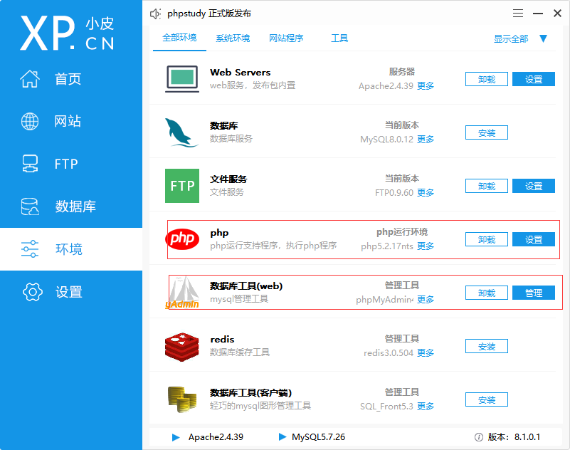

然后就可以直接在网站处创建网站

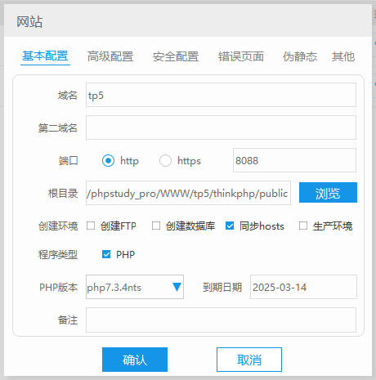

填写基本配置，填写开发网站的域名，本次开发的管理系统是基于tp5框架，所以在这里先使用tp5作为域名，在以后的开发的也可以在此处再次修改域名，phpstudy会自动完成系统配置，端口默认是80，但是因为80会经常被占用，所以最好设置一个不常用的端口，这里把常用的80端口改成8088，把tp5下载放到phpstudy软件根目录www下，根目录设置成thinkphp下的public，系统同步hosts，编程类型php，选择php版本并点击确认完成基本配置。

如果使用定义的域名+端口号+入口文件无法打开欢迎界面，这时就需要修改hosts，在设置里找到hosts文件，或者在C:Windows\System32\drivers\etc\路径下找到hosts文件，在里面添加一行127.0.0.1 www.tp5.com代码。

Thinkphp数据库配置

打开phpstudy软件根目录D:\phpstudy_pro\WWW\tp5\thinkphp\application下的database.php，填写数据库信息。

return [

// 数据库类型

'type' => 'mysql',

// 服务器地址

'hostname' => '127.0.0.1',

// 数据库名

'database' => 'mall',

// 用户名

'username' => 'root',

// 密码

'password' => '123456',

// 端口

'hostport' => '',

// 连接dsn

'dsn' => '',

// 数据库连接参数

'params' => [],

// 数据库编码默认采用utf8

'charset' => 'utf8',

// 数据库表前缀

'prefix' => '',

// 数据库调试模式

'debug' => true,

// 数据库部署方式:0 集中式(单一服务器),1 分布式(主从服务器)

'deploy' => 0,

// 数据库读写是否分离 主从式有效

'rw_separate' => false,

// 读写分离后 主服务器数量

'master_num' => 1,

// 指定从服务器序号

'slave_no' => '',

// 自动读取主库数据

'read_master' => false,

// 是否严格检查字段是否存在

'fields_strict' => true,

// 数据集返回类型

'resultset_type' => 'array',

// 自动写入时间戳字段

'auto_timestamp' => false,

// 时间字段取出后的默认时间格式

'datetime_format' => 'Y-m-d H:i:s',

// 是否需要进行SQL性能分析

'sql_explain' => false,

];

## 数据库设计

人物关系E-R图设计

姓名

用户编号

学号

电话

姓名

管理

管理

学生

年龄

性别

管理员

教师

选择

数据库数据表

姓名

电话

专业

|  |  |  |
| --- | --- | --- |
| 序号 | 数据表 | 数据表内容 |
| 1 | User | 用户（学生）信息 |
| 2 | Teacher | 教师信息 |
| 3 | Admin | 管理员信息 |

User用户信息表

|  |  |  |  |  |
| --- | --- | --- | --- | --- |
| 序号 | 字段名 | 字段类型 | 说明 | 备注 |
| 1 | Id | Int | 学号 | 主键 |
| 2 | Name | Varchar | 姓名 |  |
| 3 | Sex | Varchar | 性别 |  |
| 4 | Age | Varchar | 年龄 |  |
| 5 | Tel | Varchar | 电话 |  |
| 6 | Password | Varchar | 密码 |  |
| 7 | Major | Varchar | 专业 |  |
| 8 | Img | Varchar | 头像存储路径 |  |
| 9 | Email | Varchar | 邮箱 |  |
| 10 | family_adress | Varchar | 家庭住址 |  |
| 11 | id_ | Varchar | 身份证号码 |  |

Teacher教师数据表

|  |  |  |  |  |
| --- | --- | --- | --- | --- |
| 序号 | 字段名 | 字段类型 | 说明 | 备注 |
| 1 | Id | Int | 教师编号 | 主键 |
| 2 | Name | Varchar | 名字 |  |
| 3 | Password | Int | 密码 |  |
| 4 | Major | Varchar | 专业 |  |
| 5 | Tel | Varchar | 电话 |  |

管理员数据表

|  |  |  |  |  |
| --- | --- | --- | --- | --- |
| 序号 | 字段名 | 字段类型 | 说明 | 备注 |
| 1 | Id | Int | 编号 | 主键 |
| 2 | Name | Int | 名字 |  |
| 3 | Password | Varchar | 密码 |  |

## 系统实现

进行开发前需要先打开phpstudy首页的apache和mysql服务。创建数据库用户和密码。

在环境处点击数据库管理工具的管理，进入到管理页面，输入数据库账号密码。建立数据库和数据表。

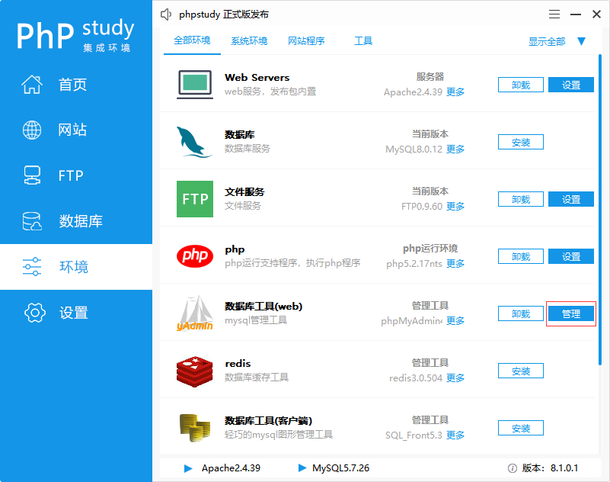

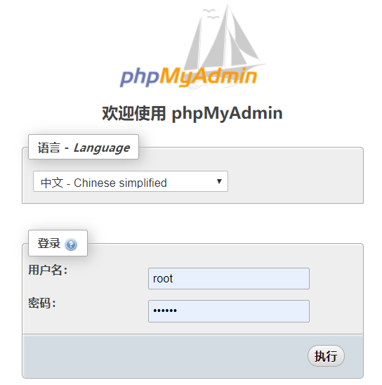

主页页面实现

主页页面主要是登录页面，即用户登录，教师登录和管理员登录，登录操作是获取post提交的数据对比数据表信息，如果账号密码都正确即可跳转对应界面显示相应的功能，否则提示登录失败，跳转回主页页面重新输入。

学生显示页面实现

学生登录成功后显示学生显示页面，修改个人信息，修改密码，注销登录，提交论文。

教师显示页面实现

教师登录成功后显示教师显示页面，修改个人信息，修改密码，注销登录。

### 参考文献

[1]网页设计中CSS的链接样式研究[J]. 甘棉,李达惠计算机光盘软件与应用.2013(16)

[2]浅谈CSS样式在网页文字上的应用[J].马春艳.电脑知识与技术. 2019(08)

[3]网页设计中的CSS技术及优化分析[J]. 张明.信息与电脑(理论版).2016(02)

[4]基于CSS技术的网页设计实例探究[J]. 甄凤其电脑编程技巧与维护2014(08)

[5] CSS样式在网页设计中的应用那[J] 汪璟.计算机光盘软件与应用.2013(02)

[6]网页设计中CSS的应用技巧[J]. 李慧萍,刘亮电脑知识与技术. 2011(26)

[7]基于CSS的网页分割算法[J]. 孙晓辉，刘建，王劲林，陈晓微计算机应用.2008(09)

[8] CSS样式在网页美化中的作用[J]. 谢辉,廖建锋.光盘技术. 2008(04)

[9] CSS技术在网页设计中的应用与优化[J]. 杜涛.长治学院学报. 2007(05)

[10] CSS样式在网页美化中的作用[J].王显梅.实验科学与技术.2007(02)

致谢

自从提交毕业设计任务书以来，得到老师的指导,朋友的帮助，从毕业设计的定题，收集数据，需求分析，开发环境配置，系统实现，到论文的撰写，修改，到最后完成毕设和论文,感谢老师以及朋友的鼎力相助。在此，我衷心地感谢老师以及朋友在我本次毕业中对我的帮助。在这次毕业设计中，我查阅了大量论文，对很多系统进行了解，构思，使我对互联网网页有了更深入的了解，对互联网网页方面有了自己独特的一些见解，在毕业设计过程中，也让我养成了耐心，仔细的性格，遇到问题冷静分析，认真排查，老师严谨的精神也让我在此次任务中的受益颇多。感谢老师在百忙中帮助我审查论文，修改论文，让我可以顺利完成这次任务。

感谢老师和朋友的陪伴，还有我的父母，在生活还是学习中对我的关照，爱护，你们的帮助和支持是我前进的动力，感谢大家让我有了这次学习的机会，在毕业即将来临的时候，还有你们在我身边陪伴，真的万分感激。

最后，感谢老师在百忙之中审阅本文，因为专业知识水平，表达能力有限，以后一定多加学习，希望老师多多见谅和指导。